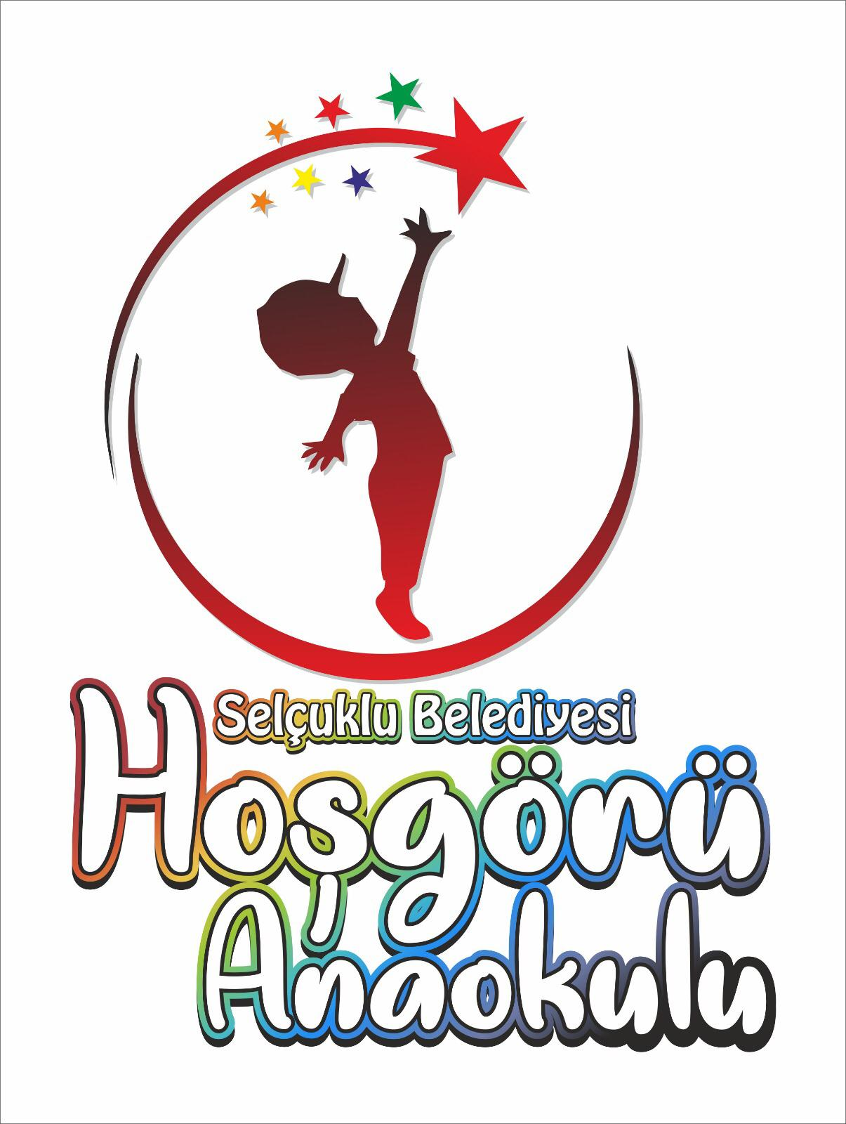

KONYA SELÇUKLU
SELÇUKLU BELEDİYESİ HOŞGÖRÜ ANAOKULU
2022 /2023 EĞİTİM ÖĞRETİM YILI EKO OKULLAR PROJESİ
KONU: SU TEMASI

AYLAR | ETKİNLİKLER | UYGULAMA
EYLÜL | *Eko‐okul komitesinin oluşturulması.  *Eko‐Okul panosunun yer tespiti ve içeriğinin belirlenmesi.  *Tüm okulun eko-okul projesi hakkında (okula yeni katılan öğrenci,öğretmen ve okul personelinin)bilgilendirilmesi.  *Eko‐okul timinin oluşturulması.  *Aylık temiz sınıfın belirlenmesi için komite seçimi.  *Yıllık eylem planının hazırlanarak Eko‐Okul Ulusal Koordinatörlüğüne gönderilmesi ve sınıf öğretmenlerine dağıtılması. | *KOORDİNATÖR ÖĞRETMENLER  *KOMİTE  *EKO OKUL TİMİ
EKİM | *Okulumuzun Eko-Okullar Programı’na devam ettiğinin ve konu olarak “SU” temasının seçildiğinin okul web sitesinde duyurulması eylem planının okul web sitesinde ve okul bülteninde yayınlanması (Proje Koordinatörleri)  *2022-2023 Eğitim Öğretim Yılı “SU” teması için sloganımızın belirlenmesi (Proje Koordinatörleri ve Sınıf Öğretmenleri)  *Eko-Okullar Panosu’nun oluşturulması ve eylem planının bu panoda yayınlanması (Proje Koordinatörleri)  *Eko-Okul Proje Koordinatörü’nün okul kapsamında konu ile ilgili bilgilendirme yapması (Proje Koordinatörleri)  *31 Ekim Dünya Tasarruf Günü’nde su tasarrufuna dikkat çekmek amacıyla “Ya susuz kalırsak” konulu resim çalışması yapılması (Sınıf Öğretmenleri)  *Yağmur Ormanları Haftası kapsamında su döngüsü hakkında drama yapılması(Sınıf Öğretmenleri)  *Suyun hayatımızdaki önemi ile ilgili sohbet edilmesi ve ilgili sunumun izlenmesi (Sınıf Öğretmenleri)  *Su ile ilgili olan ’’Su dedikleri var ya’’ isimli hikayenin her sınıfta okunması (Sınıf Öğretmenleri)  *Her sınıfta “Su Olmasaydı?” konulu resim çalışması(Sınıf Öğretmenleri)  *Ekim ayı en temiz ve düzenli sınıfının seçilmesi ve belgesinin verilmesi | *KOORDİNATÖR ÖĞRETMENLER  *KOMİTE  *EKO OKUL TİMİ
KASIM | *Su ayak izinin hesaplanması ve raporlaştırılması(Sınıf Öğretmenleri)  *“Su Döngüsü ” dramasının yapılması (Sınıf Öğretmenleri)  *Suyun Buharlaşması” deneyinin yapılması (Sınıf Öğretmenleri)  *“Doğru El Yıkama Teknikleri” uyarı yazılarının resimlendirilerek lavabolara asılması (Sınıf Öğretmenleri)  *“Suyun Enerjiye Dönüşümü” videosunun izlenmesi (Sınıf Öğretmenleri)  *Her sınıfın kendi su maskotunu tasarlayıp sınıfta herkesin görebileceği bir yerde sergilemesi(Sınıf Öğretmenleri)  *Erozyonla Mücadele Haftası” (Kasım ayının 3. Haftası) sebebi ile sınıflarda “Erozyon” deneylerinin yapılması (Sınıf Öğretmenleri)  *Tüm sınıflarda atık kağıt, plastik, pil, cam ve yağ toplama etkinliklerine devam edilmesi (Sınıf Öğretmenleri)  *Kasım ayı en temiz ve düzenli sınıfının seçilmesi ve belgesinin verilmesi | *KOORDİNATÖR ÖĞRETMENLER  *KOMİTE  *EKO OKUL TİMİ
ARALIK | *Beden perküsyonu ile yağmur sesi drama çalışmasının yapılması (Sınıf Öğretmenleri)  *“Kirli Sularımızı Nasıl Temizlemeliyiz” konulu beyin fırtınası çalışması yapılması (Sınıf Öğretmenleri)  * Ardından su kirliliği ile ilgili sohbet edilmesi ve konuyla ilgili serbest resim çalışmasının yapılması (Sınıf Öğretmenleri)  *“Su Damlası” tasarımlarının yapılması (Sınıf Öğretmenleri)  *“Birlikte Yaşama ve Kardeşlik ” isimli Değerler Eğitimi kitabının sınıflarda okunması (Sınıf Öğretmenleri)  *Tüm sınıflarda atık kağıt, plastik, pil, cam ve yağ toplama etkinliklerine devam edilmesi (Sınıf Öğretmenleri)  *Aralık ayı en temiz ve düzenli sınıfının seçilmesi ve belgesinin verilmesi | *KOORDİNATÖR ÖĞRETMENLER  *KOMİTE  *EKO OKUL TİMİ
OCAK | *Atık malzemelerle suyu temizleme aleti hazırlanması (Sınıf Öğretmenleri)  *Sınıflarda su kaplumbağaları ve balıkların beslenmesi. (Sınıf Öğretmenleri)  *“Kimler Suya İhtiyaç Duyar?” konusunda sohbet edilmesi (Sınıf Öğretmenleri)  *“Ah Şu Su ” hikayesinin okunması (Sınıf Öğretmenleri)  * Üç Boyutlu Kar Tanesi” çalışması yapılması (Sınıf Öğretmenleri)  *Tüm sınıflarda atık kağıt, plastik, pil, cam ve yağ toplama etkinliklerine devam edilmesi (Sınıf Öğretmenleri)  *Ocak ayı en temiz ve düzenli sınıfının seçilmesi ve belgesinin verilmesi | *KOORDİNATÖR ÖĞRETMENLER  *KOMİTE  *EKO OKUL TİMİ
ŞUBAT | *Tüm sınıflarda suyla ilgili deneyler yapılması(Sınıf Öğretmenleri)  *“Yağmur-Dolu-Sel” drama çalışmasının yapılması (Sınıf Öğretmenleri)  *Su damlası konulu maske yapımı(sınıf öğretmenleri)  *Kentimizin suyu nereden geliyor? (Sınıf Öğretmenleri)  * En yakınımızdaki baraj hakkında bilgilenme çalışmalarının yapılması(Sınıf Öğretmenleri)  *Şubat ayı en temiz ve düzenli sınıfının seçilmesi ve belgesinin verilmesi | *KOORDİNATÖR ÖĞRETMENLER  *KOMİTE  *EKO OKUL TİMİ
MART | *21 Mart Dünya Orman Günü” etkinlikleri kapsamında sanat etkinlikleri, orman şarkıları, ormanların faydaları konularında çalışmaların yapılması (Sınıf Öğretmenleri)  *22 Mart Dünya Su Günü’nün öneminin sınıflarda anlatması, afiş oluşturulması ve Eko Okullar panosunda sergilenmesi (Sınıf Öğretmenleri)  *Su tasarrufu kartlarının hazırlanması (Sınıf Öğretmenleri)  *“Katı-Sıvı-Gaz” deneyinin yapılması (Sınıf Öğretmenleri)  *22 Mart Dünya Su Günü’nün kutlanması ve su israfını önlemek için tüm sınıfları kapsayacak etkinlik düzenlenmesi (Eylem Günü) (Proje Koordinatörleri ve Sınıf Öğretmenleri)  *Tüm sınıflarda atık kağıt, plastik, pil, cam ve yağ toplama etkinliklerine devam edilmesi (Sınıf Öğretmenleri)  *Atık malzemelerle su değirmeni yapılması(Sınıf Öğretmenleri)  *Mart ayının en temiz ve düzenli sınıfının seçilmesi ve belgesinin verilmesi. | *KOORDİNATÖR ÖĞRETMENLER  *KOMİTE  *EKO OKUL TİMİ
NİSAN | *Nisan ayının en temiz ve düzenli sınıfının seçilmesi ve belgesinin verilmesi.  *“Bir Su Damlası Olsan Kime Yardım Ederdin? Neden?” sorularının yanıtlanması ve sohbet edilmesi (Sınıf Öğretmenleri),  *“Nesnelerin Suyu Emme Özelliği” deneyinin yapılması (Sınıf Öğretmenleri),  *Su canlıları ile ilgili sanat etkinliği ve kolaj çalışmaları yapılması (Sınıf Öğretmenleri),  Tüm sınıflarda atık kağıt, plastik, pil, cam ve yağ toplama etkinliklerine devam edilmesi (Sınıf Öğretmenleri),  *Su miktarları farklı şişeler kullanarak müzik aleti tasarlama(sınıf öğretmenleri)  *Kirli ve atık suların geri kazanımı deneyinin yapılması(Sınıf Öğretmenleri)  Su-enerji ilişkisi - Su tribünü/değirmeni, kullanım alanları - Hidroelektrik santraller, kullanım alanları - Jeotermal santraller, kullanım alanları (Sınıf Öğretmenleri)  * Sudaki yaşam - Suda yaşayan canlılar köşesi oluşturulması - Nesli tükenenler/tükenmeyenler(Sınıf Öğretmenleri) | *KOORDİNATÖR ÖĞRETMENLER  *KOMİTE  *EKO OKUL TİMİ
MAYIS | **Su ayak izinin hesaplanması ve raporlaştırılması (Sınıf Öğretmenleri)  *Suyun spor ve sağlığımız için önemi hakkında sohbet edilmesi (Sınıf Öğretmenleri)  *Su sporları nelerdir? videolarla tanıtımı ve “Sen hangi su sporunu yapmak isterdin? konulu resim çalışması (Sınıf Öğretmenleri)  *Mayıs ayının en temiz ve düzenli sınıfının seçilmesi ve belgesinin verilmesi  *“Barajlar Niçin Yapılır?” konusu hakkında sohbet edilmesi ve su enerjisi deneyinin yapılması (Sınıf Öğretmenleri)  Aşırı yağışlar/etkilenen dünya bölgeleri - Ülkemizde durum: en az /çok yağış alan bölgeler - sel felaketi hakkında görseller izlenmesi(Sınıf Öğretmenleri)  *Su yoluyla bulaşan hastalıklar hakkında bilgi verilmesi(Sınıf Öğretmenleri)  *Tüm sınıflarda atık kağıt, plastik, pil, cam ve yağ toplama etkinliklerine devam edilmesi (Sınıf Öğretmenleri) | *KOORDİNATÖR ÖĞRETMENLER  *KOMİTE  *EKO OKUL TİMİ
HAZİRAN | *Yıl içinde üretilen tüm çalışmaların sanal sergi şeklinde sergilenmesi  *Toplanan katı atıkların ilgili kuruluşlara ulaştırılması  *“5 Haziran Dünya Çevre Günü”nde suyun öneminden bahsedilerek “Suyun Önemi” ile ilgili resim çalışması yaptırılması (Sınıf Öğretmenleri)  *“Eko‐Okul Eylem Planı Yıl Sonu Raporu” hazırlanarak Eko‐ Okul Ulusal Koordinatörlüğüne gönderilmesi. | KOORDİNTÖR ÖĞRETMENLER

SELÇUKLU BELEDİYESİ HOŞGÖRÜ ANAOKULU
2022/2023 EĞİTİM ÖĞRETİM YILI EKO OKUL PROJESİ GÖREV TABLOSU

EKO OKUL KOORDİNATÖR ÖĞRETMENLERİ
M.Esenay KASIM
Şule COŞGUN
Tuğba KÖSEOĞLU

EKO OKUL KOMİTESİ
AYFER SOYBALI | OKUL MÜDÜRÜ
M.Esenay KASIM | ÖĞRETMEN
K.Şule COŞGUN | ÖĞRETMEN
Tuğba KÖSEOĞLU | ÖĞRETMEN

EKO OKUL TİMİ:
SABAH GURUBU:

4-A ÖĞRT. GÜLCAN HARMANKAYA | ELİF İKRA TÜZÜN  AHMET SARITEKE
4-B ÖĞRT. TESLİME UYSAL | HAKAN TOTAN  YANKI ÖLGER
4-E ÖĞRT. TUBA ÖZLÜ | ÖMER ASAF KARACADAĞ  BİLGE MERYEM KAPLAN
5-A ÖĞRT. MERVE ÇEKİRGE | ÖMER FARUK ORAL  İPEK İŞLER
5-C ÖĞRT. TUĞBA KÖSEOĞLU | TALİP BUĞRA ŞEN  SÜLEYMAN İBALI
5-D ÖĞRT. SEFA GÖKCE | HÜSEYİN DEMİRALP YAVAŞ  ECE SARI
5-E ÖĞRT. M.ESENAY KASIM | AHSEN MİYASE GÖKCE  MUSTAFA KAAN YÜKSEK
5-F ÖĞRT. GİZEM CEYLAN | MEHMET EGE TEKİN  ESMA ALTUNTAŞ

ÖĞLEN GURUBU:

4-C ÖĞRT. ŞAZİYE YILMAZ | EYLÜL METİN  YUSUF KAĞAN CİHANGİR
4-D ÖĞRT. BETÜL TEKE | ERVA POYRAZ  TUĞBERK ŞEN
5-B ÖĞRT. GÖKÇE GAZEL | MUAMMER GÖNÜLOĞLU  MERYEM MİRAY BİŞGİN
5-G ÖĞRT. HAKİME KAYHAN | VELİ ASAF ARSLAN  HATİCE SARE KEMER
5-H ÖĞRT. ŞULE COŞGUN | ECE HARMANKAYA  GÖKTUĞ GÜL
5-I ÖĞRT. RAHİME ŞEYDA AYDIN | RAFET KARAKOÇ  SELCEN KOÇAK
5-J ÖĞRT. MERYEM ESER | KEREM SAĞLAM  EBRAR KURT
5-K ÖĞRT. HATİCE KÜBRA ARABACI | ALYA ŞALGALI  BATUHAN İRİŞ

